目录
1. 第一个操作必须是打开浏览器 1
2. 最后一个操作需要是关闭浏览器(非关闭当前窗口) 1
3. 如果有识别简单验证码的步骤，窗口需要最大化 1
4. 请求url必须加协议头(https) 1
5. 定位标签的方式 1
6. 截图要注意的 2
7. 切换窗口(同一浏览器的多个子页面的切换) 2
8. 识别验证码 2
9. 输入验证码 3
10. 切换至iframe 3

第一个操作必须是打开浏览器

最后一个操作需要是关闭浏览器(非关闭当前窗口)
注：公共用例不需要关闭

如果有识别简单验证码的步骤，窗口需要最大化
# 因为识别验证码，需要通过浏览器截图

请求url必须加协议头(https)

定位标签的方式

(1)id需要标签上带有id才可以
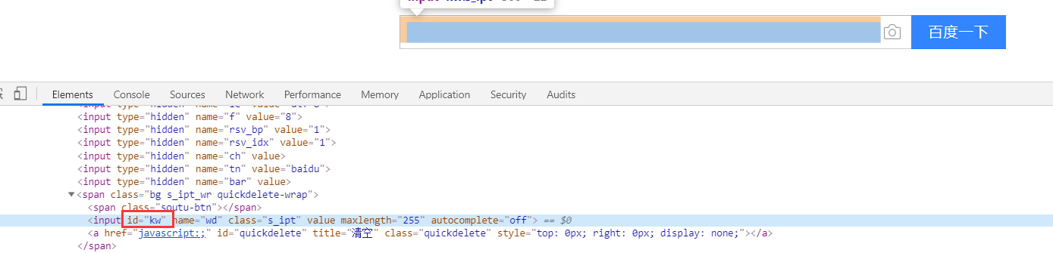

(2) 通过xpath

在控制台选中要定位的标签右键Copy选择Copy Xpath

截图要注意的
注：
- 如果截图的页面是动态加载的，直接截图会是不完整的，所以可以停留2秒再截图
- 如果是多个子页面窗口需要切换再截图
- 截图只会截页面区域内容

切换窗口(同一浏览器的多个子页面的切换)

识别验证码
流程：
- 识别需要浏览器放大先(否则截图会有差错，识别也就失败了)
- 需要先定位到验证码的标签
- 需要x,y值
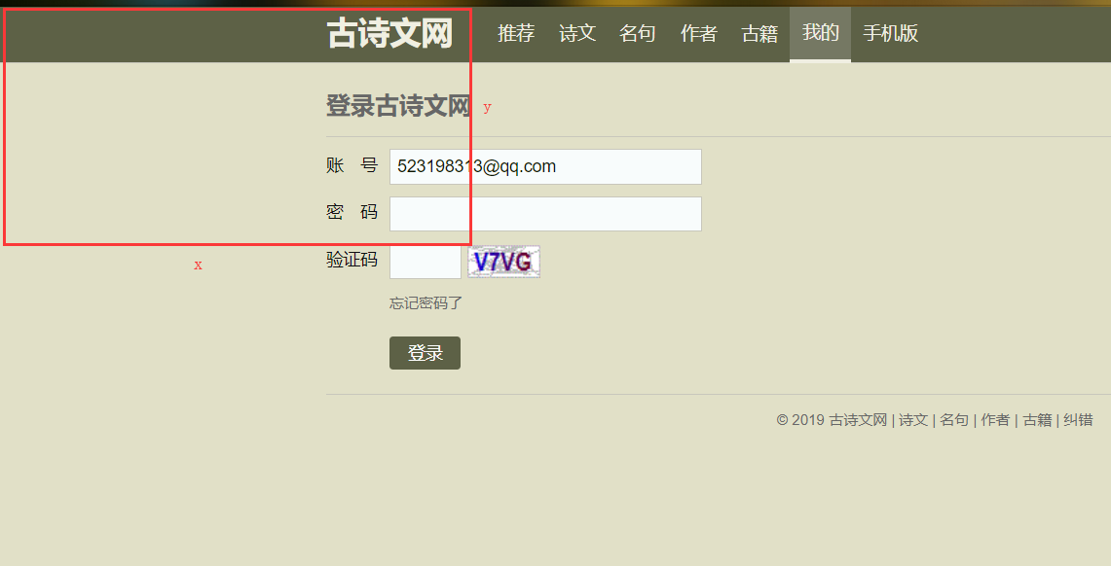
# 通过截图的数值去确定即可

注：
- 识别验证码步骤，会自动去截一张验证码的图，可以去用例结果页面看是否裁剪正确
- 识别不是百分百正确的，可以在错误信息栏里看到识别的验证码是什么
- 识别错误，可多执行几次

输入验证码
注：
- 需要先执行识别验证码
- 输入验证码步骤需要定位要输入的标签

切换至iframe
# iframe里的内容相当于又是一个html页面，要定位iframe里的标签需要先切换进入iframe标签
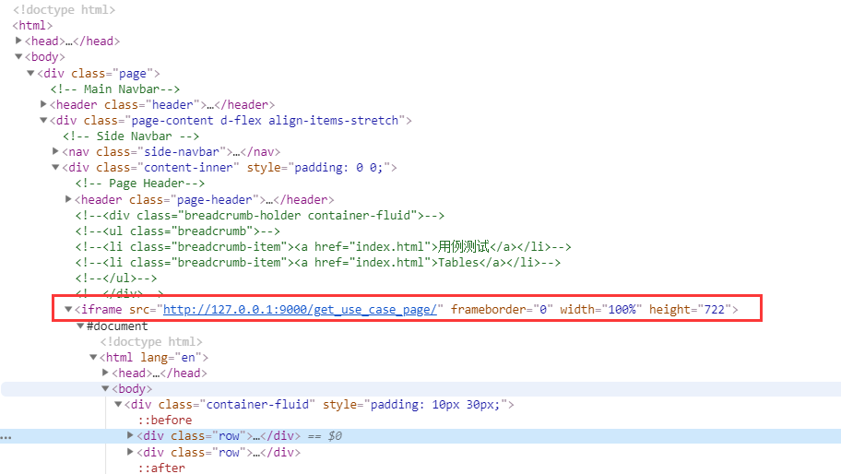
# 可以通过xpath定位到iframe标签

